附件二 采购清单
序号 | 品名 | 参数 | 图片 | 数量 | 单位
1 | 鳄鱼嘴杠铃套装 | 杠铃杆：外层包胶内芯铸铁滚花防滑铝杆；重量：2.6kg，  尺寸：131*13.1*9.1cm；  杠铃片：外层PU包胶内芯实心铸铁  重量：1kg*2、2.5kg*2、5kg*2  尺寸：18*3.4*18cm、21*3.4*21cm、27*3.4*27cm | 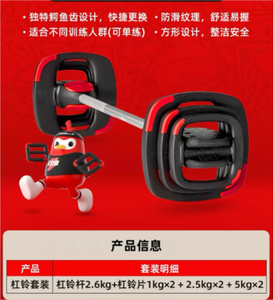 | 20 | 套
2 | 鳄鱼嘴杠铃落地架 | 重量：40kg  产品材质：加厚钢体，防暴螺钉  可放10套鳄鱼嘴杠铃套装 | 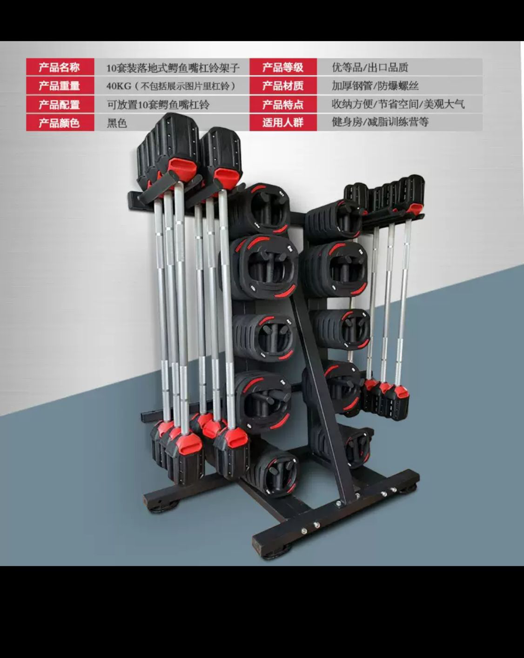 | 2 | 套
3 | 成人健身弹簧蹦床 | 材质：面管：25X1.2mm钢材；  脚管：25x1.5mm钢材；  弹簧:3.2mm鼓形簧；  牛角铁直径：5mm  主体+脚管：铁；围布:SBR;弹布：尼龙  尺寸：1015*1015*220MM  重量10kg | 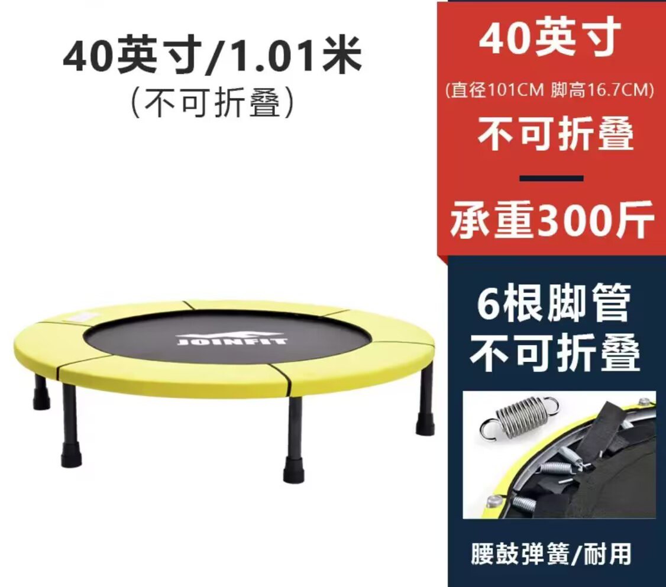 | 50 | 床
4 | 炮筒 | 重量：4KG；高度107cm；直径12cm 材质：TPR 颜色：紫（需与图片颜色一致） | 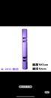 | 45 | 根
5 | 健身器械置物架 | 承重：单层100斤 材质：冷轧钢 尺寸：长X宽X高：0.97X0.4X1.2m | 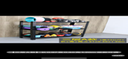 | 2 | 个
6 | 波速球 | 直径：约61.5cm；材质：球体PVC，底盘pp；颜色：菘蓝绿（需与图片颜色一致） | 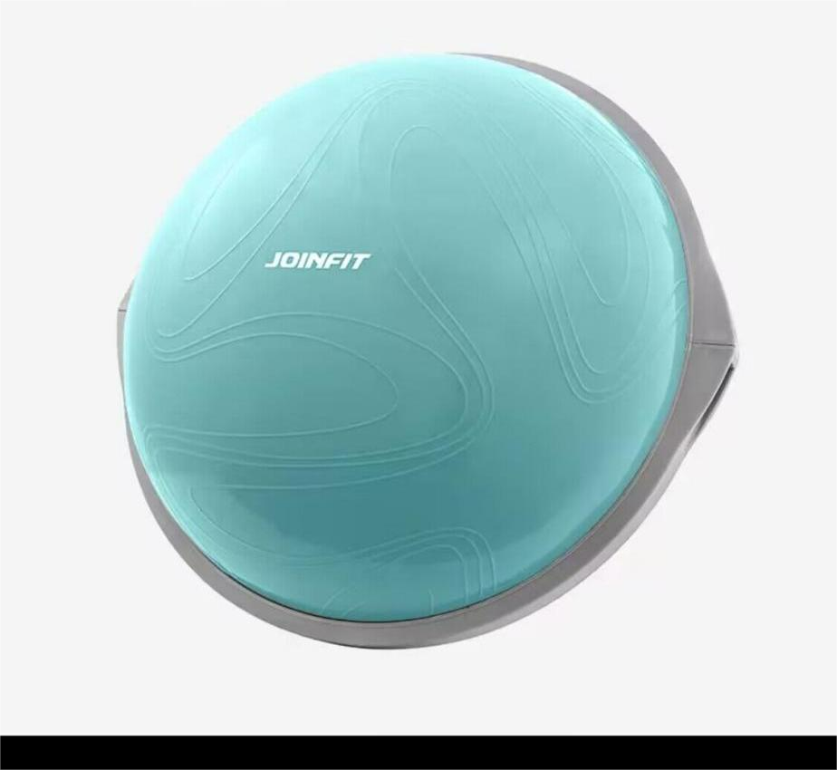 | 20 | 个
7 | 反飞鸟训练器 | 主体：50*80mm矩形管材，包门框架：50*100mm矩形管材，  包门材质：透明ABS。  钢材：国际Q235钢，  配重：96KG+4.6KG纯钢配重片，内嵌减震胶垫。  坐垫高密度压缩海绵，手柄：高强度PVC材料，重量：净重228KG。 | 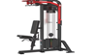 | 1 | 台
8 | 波速球架子 | 尺寸：高150cm 宽70cm 层高30cm | 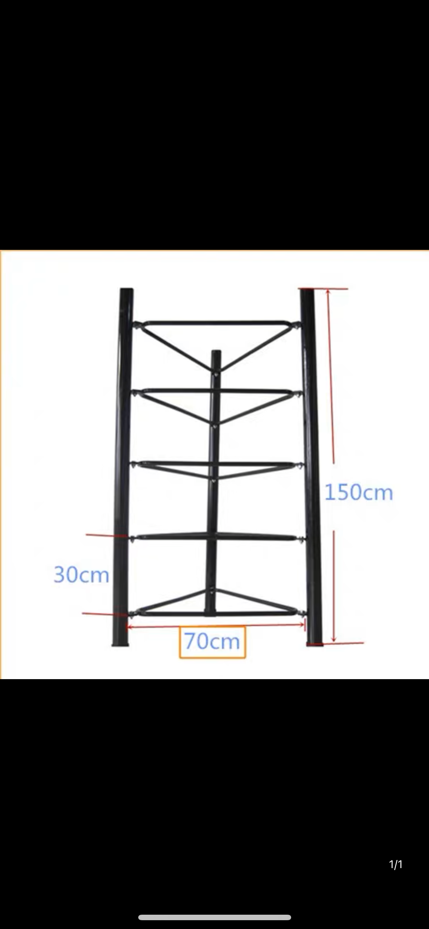 | 2 | 个
9 | 坐姿侧平举训练器（  肩部训练器） | 主体：50*80mm矩形管材，包门框架：50*100mm矩形管材，包门材质：透明ABS。钢材：国际Q235钢，配重：96KG+4.6KG纯钢配重片，内嵌减震胶垫。  座垫：高密度压缩海绵，尺寸：1100*940*1640mm，净重：233KG | 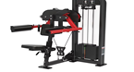 | 1 | 台
10 | 肱二头肌、  肱三头肌训练器 | 主体：50*80mm矩形管材，包门框架：50*100mm矩形管材，包门材质：透明ABS。  钢材：国际Q235钢，配重：96KG+4.6KG纯钢配重片，内嵌减震胶垫。座垫：高密度压缩海绵，手柄：高强度PVC材料。尺寸：2150*850*2261mm | 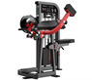 | 1 | 台
11 | 筋膜球 | 材质：硅胶  硬度：50°；弹性：高弹。  直径63nm；重量：155g | 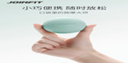 | 100 | 个
12 | 拳击手套  （成人） | 材料：拳套表面为PU材料，厚度为0.8mm,符合GB/T19941皮革和毛皮化学实验甲醛含量的标准。  拳击手套重量：8oz | 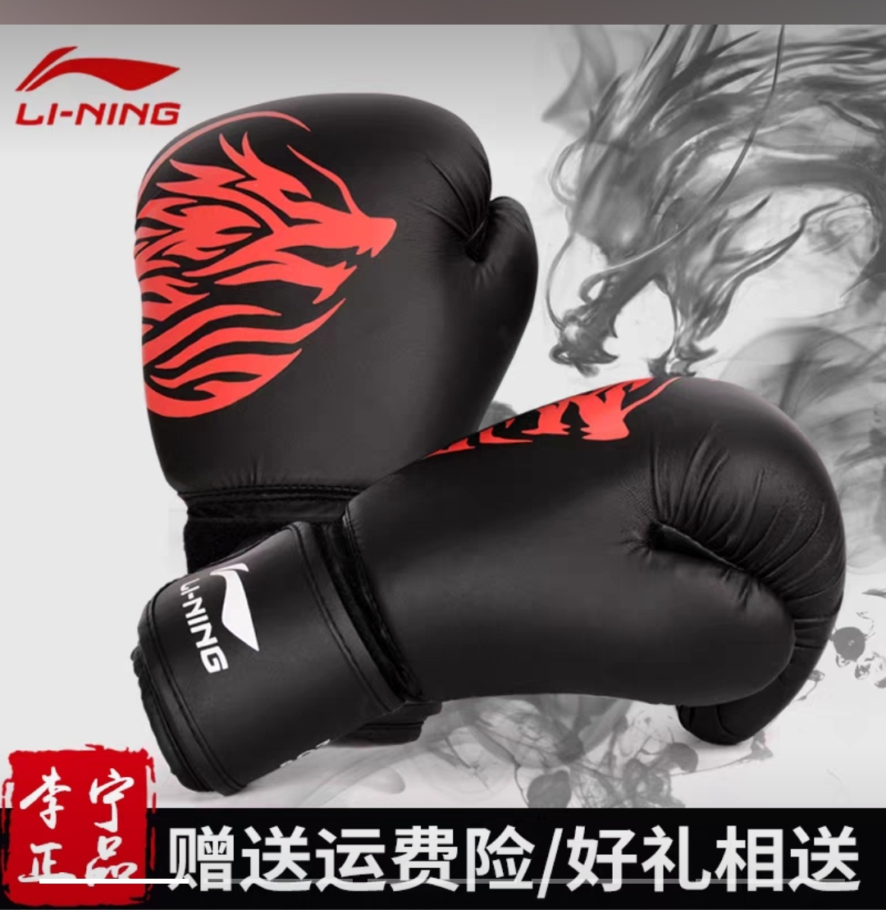 | 20 | 副
13 | 拳击手套  （成人） | 材料：拳套表面为PU材料，厚度为0.8mm,符合GB/T19941皮革和毛皮化学实验甲醛含量的标准。  拳击手套重量：10oz |  | 30 | 副
14 | 瑜伽垫收纳架 | 尺寸：长X宽X高：1.00X0.7X0.7m | 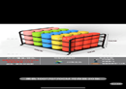 | 2 | 个
15 | 软卷尺 | 规格：3*19mm10ft，纤维软尺  尺壳长度：58mm  尺壳厚度：58mm  尺壳宽度：35mm  重量；120g | 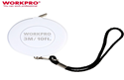 | 50 | 卷
16 | 皮脂钳 | 皮脂厚度计刻度盘范围0-60mm，分度值0.5mm，指针指示，正常指示为零，可调节。接点间压力调节到10克/平方毫米。精致铝盒包装，箱体300*120*65mm，产品全长270mm，把柄长110mm厚20mm，,上下臂长150mm厚4mm  产品需附带检测报告 | 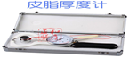 | 40 | 个
17 | 2022版膳食宝塔模型 | 进口超透明亚克力材质，24种高仿真食物，底座圆形60*60，底座可以360°旋转，底座可以调节高低。60公分到90公分可任意调节高度全PVC加工进口亚克力PVC材质1:1仿真，所有的食物都带标签，数据精确到两位小数点，顶端经过圆滑处理，全棱角打磨，尺寸长47*宽47*高50cm | 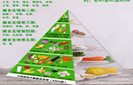 | 1 | 套
18 | 身高体重秤 | 量程160kg分度值500G  称量范围：5kg-160kg  装箱数：1台  装箱尺寸：90x35x31cm  台面尺寸38.5*28cm  加厚PVC橡胶垫钢板底座；机械 | 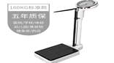 | 10 | 台
19 | 康复床 | 材质：加厚不锈钢，双横梁，折叠。宽：70cm,长180cm,高65cm | 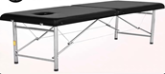 | 10 | 床
20 | 悬挂式拳击沙袋 | 规格：柱型、直径35cm、高180cm、55-70kg。  材质：高密度优质PU皮（四层）+高弹发泡。填充物要求结实均匀，环保无异味。材质符合GB/T19941皮革和毛皮化学实验甲醛含量的标准。  铁链：4或6根4mm以上防锈合金挂链，有防缠绕旋转器，承重500kg以上。  安装方式：龙门架安装。 | 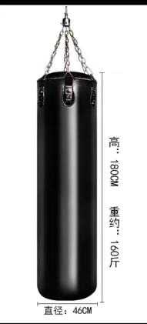 | 3 | 个
21 | 免固定沙袋龙门架 | 规格：长410cm、高260cm、底座宽225cm。  材质：加厚高碳钢，主架钢管直径90mm、厚度5mm以上。 | 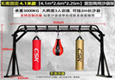 | 1 | 个
22 | 离心勾 | 1对，16kg | 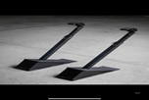 | 2 | 个
23 | 雪橇车 | 材质：国标Q235钢，加厚管材。长100cm*宽58cm*高99cm，净重30kg | 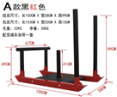 | 2 | 台
24 | 负重坦克推车 | 1220mm*850mm*975mm | 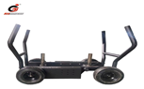 | 2 | 台
25 | 杠铃杆 | 材质：45#钢\合金钢（热处理），精密无缝管；重量误差：±3%；整体电镀。杆长2.2m，杆重20kg。 | 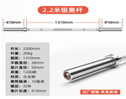 | 4 | 根
26 | 泡沫轴 | 浮点果绿色60cm（需与图片颜色一致） | 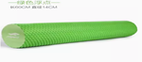 | 40 | 个
27 | 筋膜刀 | 材质：316材质，国际标准厚度8毫米，铝盒装 | 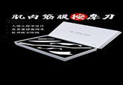 | 15 | 套
28 | 绳梯 | 8.8M20片 | 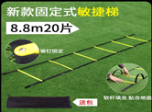 | 4 | 套
29 | 地垫 | 功能：减震、隔音、防滑、防潮。  长1m×宽1m片材橡胶地砖（减震地垫）；材质:高弹性EPDM/SBR聚合物；  厚度：≥20mm；减震耐冲击、硬度适中，弹性韧性符合健身房要求，无毒无刺鼻异味，绿色环保。  1、减震垫依据EN1569进行测试（载荷1500N、轮宽30mm），无损坏抗滚动载荷性能≤0.50mm，依据EN13036-4：2011标准在干燥条件下摩擦力≥93，在湿润条件下摩擦力≥42；  2、依据GB36246-2018检测标准，可溶性铅未检出、可溶性铬未检出；  ▲3、所投产品依据GB/T 16422.2-2022,检测耐老化性能（氙灯）≥360个小时照射后外观无明显变色、无起泡、无开裂、无斑点（须提供带“CMA”或“CNAS”标志检测报告）； ▲4、 根据检验标准 GB/T 2423.22-2012，检测耐高低温耐老化性能≥80次循环，≥640h后的外观无明显变化，无开裂、无起泡  （须提供带“CMA”或“CNAS”标志检测报告）  ▲5、通过SGS检测依据AfPS GS 2019:01 PAK GC-MS进行分析，检测结果4项多环芳香烃总和[菲 (PHE),芘 (PYR),蒽 (ANT),荧蒽 (FLT)]＜1.0mg/kg；（检测报告） | 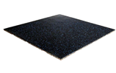 | 80 | 片
30 | 弹力带（圈） | 黄色10磅 | 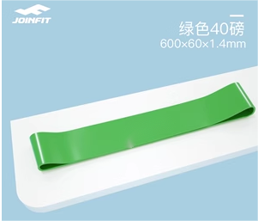 | 20 | 条
 | 弹力带（圈） | 粉色20磅 |  | 20 | 条
31 | 弹力带（圈） | 蓝色30磅 |  | 20 | 条
32 | 弹力带（圈） | 绿色40磅 |  | 20 | 条
33 | 弹力带  （长条） | 2米10磅红色 | 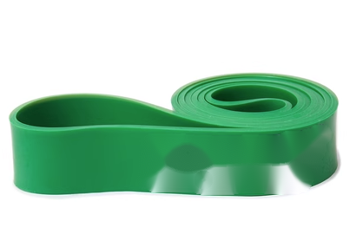 | 30 | 条
34 | 弹力带  （长条） | 2米20磅蓝色 |  | 30 | 条
35 | 弹力带  （长条） | 2米25磅深空灰 |  | 30 | 条
36 | 阻力带 | 15磅粉灰 | 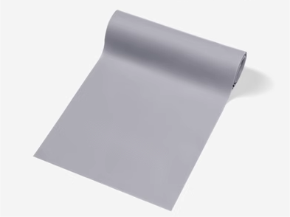 | 20 | 条
37 | 阻力带 | 25磅黄灰 |  | 20 | 条
38 | 阻力带 | 35磅蓝灰 |  | 20 | 条
39 | 阻力带 | 45磅绿色灰 |  | 20 | 条
40 | 壶铃 | 4KG | 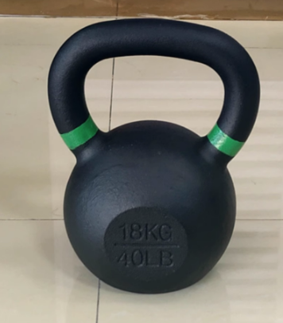 | 5 | 个
41 | 壶铃 | 6KG |  | 5 | 个
42 | 壶铃 | 8KG |  | 5 | 个
43 | 壶铃 | 12KG |  | 5 | 个
44 | 壶铃 | 16KG |  | 5 | 个
45 | 壶铃 | 20KG |  | 5 | 个
46 | 人体肌肉模型 | 85cm | 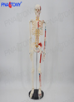 | 4 | 个
47 | 人体肌肉模型 | 型号：PNT-0330  尺寸：48*14*78cm  （需与图片颜色一致） | 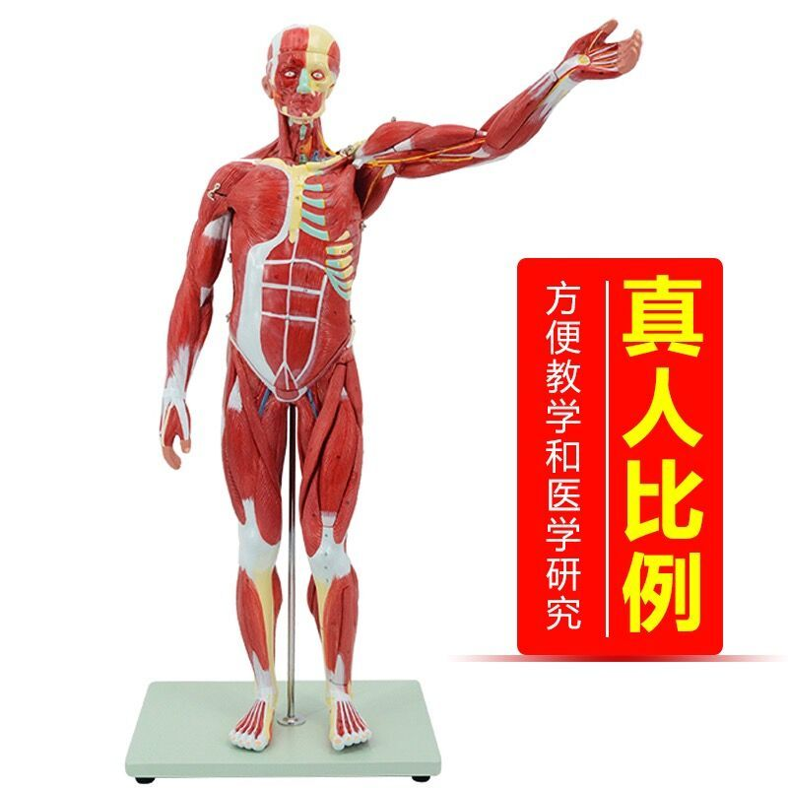 | 2 | 个
48 | 负重铁链 | 1.6米/16kg | 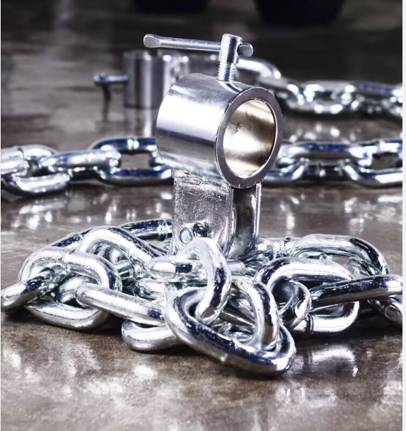 | 2 | 套
49 | 负重铁链 | 1.6米/24kg |  | 2 | 套
50 | 负重铁链 | 1.6米/32kg |  | 2 | 套
51 | 哑铃（圆头） | 材质：一级标准圆钢、弹性聚氨酯材料，电镀手柄。表面：磨砂；重量：2.5kg。 | 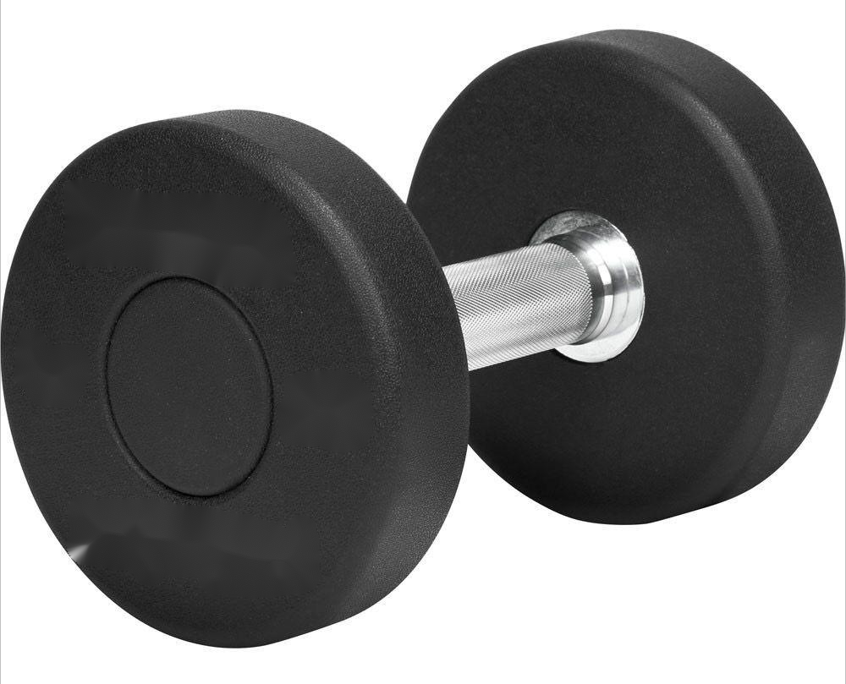 | 4 | 个
52 | 哑铃（圆头） | 材质：一级标准圆钢、弹性聚氨酯材料，电镀手柄。表面：磨砂；重量：5kg。 |  | 4 | 个
53 | 哑铃（圆头） | 材质：一级标准圆钢、弹性聚氨酯材料，电镀手柄。表面：磨砂；重量：7.5kg。 |  | 4 | 个
54 | 哑铃（圆头） | 材质：一级标准圆钢、弹性聚氨酯材料，电镀手柄。表面：磨砂；重量：10kg |  | 4 | 个
55 | 哑铃（圆头） | 材质：一级标准圆钢、弹性聚氨酯材料，电镀手柄。表面：磨砂；重量：12.5kg |  | 4 | 个
56 | 哑铃（圆头） | 材质：一级标准圆钢、弹性聚氨酯材料，电镀手柄。表面：磨砂；重量：15kg |  | 4 | 个
57 | 哑铃（圆头） | 材质：一级标准圆钢、弹性聚氨酯材料，电镀手柄。表面：磨砂；重量：17.5kg |  | 4 | 个
58 | 哑铃（圆头） | 材质：一级标准圆钢、弹性聚氨酯材料，电镀手柄。表面：磨砂；重量：20kg |  | 4 | 个
59 | 哑铃（圆头） | 材质：一级标准圆钢、弹性聚氨酯材料，电镀手柄。表面：磨砂；重量：22.5kg |  | 4 | 个
60 | 哑铃（圆头） | 材质：一级标准圆钢、弹性聚氨酯材料，电镀手柄。表面：磨砂；重量：25kg |  | 4 | 个
61 | 棒铃 | 2kg | 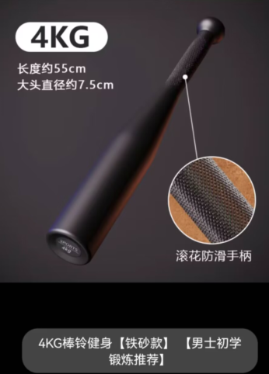 | 10 | 个
62 | 棒铃 | 4kg |  | 10 | 个
63 | 棒铃 | 6kg |  | 10 | 个
64 | 棒铃 | 8kg |  | 10 | 个

